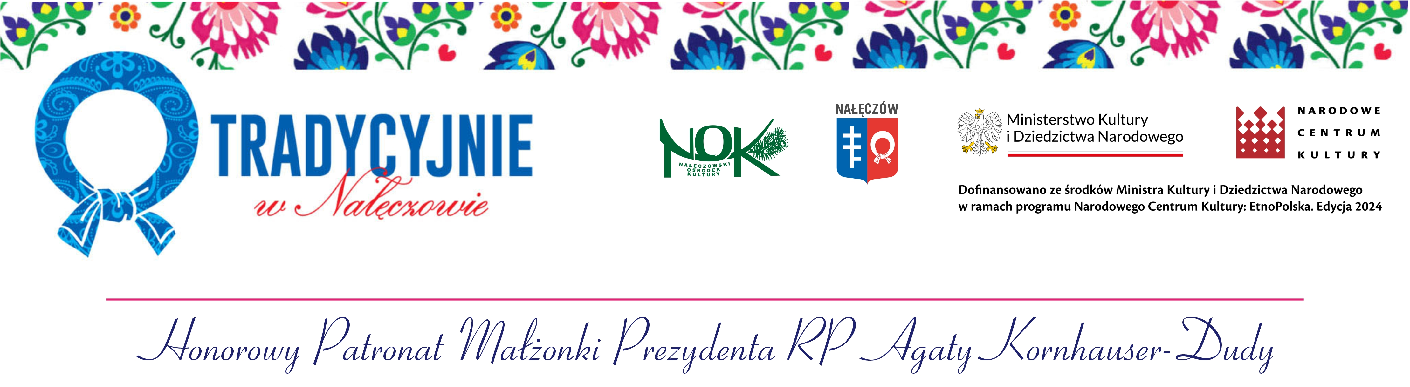

FORMULARZ ZGŁOSZENIOWY
Tradycyjnie w Nałęczowie - Festiwal Kół Gospodyń Wiejskich i Twórców Ludowych

Festiwal organizowany jest w ramach Projektu „Tradycyjnie w Nałęczowie” Festiwal Kół Gospodyń Wiejskich i Twórców Ludowych dofinansowanego w ramach Programu EtnoPolska. Edycja 2024 ze środków finansowych Narodowego Centrum Kultury.
Wydarzenie zostało objęte honorowym patronatem Małżonki Prezydenta RP Agaty Kornhauser-Dudy.

6 i 7 lipca 2024r. w Nałęczowie (przy Starych Łazienkach)
(proszę wypełnić komputerowo lub odręcznie drukowanymi literami)*

Imię i nazwisko/Nazwa KGW/ Lokalny Producent/Twórca Ludowy
Adres:
Telefon:
e-mail:

strona WWW:

Nr rejestracyjny i marka pojazdu służącego do przewozu produktów
Pole obowiązkowe lub wpisać: „nie będę wjeżdżać na teren parku”
Kategoria  /należy podkreślić lub zakreślić właściwą kategorię/ | - Sztuka / rękodzieło  - Produkt spożywczy | - Koło Gospodyń Wiejskich
Zapotrzebowanie na powierzchnię:  / należy podkreślić lub zakreślić właściwą jedną kategorię/  Zapotrzebowanie na energię elektryczną | - 3 m2 - ( 1,5 x 2,0 )  - 4 m2 – ( 2,0 x 2,0)  - 5m2 – ( 2,5 x 2, 0)  - 6 m2 – ( 3,0 x 2,0)  - Inne …………………………………..  - TAK  - NIE
Prezentacja/występ podczas festiwalu/czas trwania występu
tak/nie
Proszę wymienić wszystkie produkty, które wystawca zamierza promować/sprzedawać na stoisku
Nieodpłatne przekazanie produktów w celu przygotowania poczęstunku dla gości.
Data i podpis:

UWAGA ! – Termin zgłoszeń upływa 30 czerwca 2024r.

